МІНІСТЕРСТВО ОСВІТИ І НАУКИ УКРАЇНИ
ДЕРЖАВНИЙ ВИЩИЙ НАВЧАЛЬНИЙ ЗАКЛАД
«УЖГОРОДСЬКИЙ НАЦІОНАЛЬНИЙ УНІВЕРСИТЕТ»
ФАКУЛЬТЕТ ІНФОРМАЦІЙНИХ ТЕХНОЛОГІЙ
КАФЕДРА ІНЖЕНЕРІЇ ПРОГРАМНОГО ЗАБЕЗПЕЧЕННЯ
Лабораторна робота №3
з дисципліни «Розробка веб-застосунків на базі React»
на тему:
«Каркас (структура) проєкту: конфігурація середовища розробки на базі React 18 та Vite, налаштування інструментів якості коду (ESLint, Prettier, Git Hooks) та середовища тестування Cypress для платформи MkV Sales Manager»
Виконав:
Студент 2-го курсу денної форми навчання
Факультету інформаційних технологій
Групи ІПЗ-1
Багин Михайло Михайлович
Перевірив:
Бучук Роман Юрійович
Ужгород 2026

ВСТУП ТА МЕТА РОБОТИ
Мета роботи: Спроєктувати та розгорнути масштабовану структуру веб-застосунку «MkV Sales Manager CRM» на базі бібліотеки React 18 та збирача Vite 5. Налаштувати автоматизований контроль якості коду за допомогою лінтера ESLint та форматера Prettier, інтегрувати Git Hooks (Husky та lint-staged) для перевірки коду перед фіксацією змін, а також налаштувати тестове середовище Cypress для виконання компонентних і наскрізних (E2E) тестів. Опублікувати напрацювання у системі контролю версій GitHub, створити Pull Request із підключенням викладача-рецензента та обґрунтувати обрані інженерні рішення.
РОЗДІЛ 1. ДЕТАЛЬНИЙ ОПИС ІДЕЇ ПРОЄКТУ ТА ПРИЗНАЧЕННЯ МОДУЛІВ
1.1. Концепція та призначення платформи «MkV Sales Manager CRM»
«MkV Sales Manager CRM» — це спеціалізована веб-орієнтована платформа для фахівців із таргетованої реклами та медіабаїнгу (Meta Ads, TikTok Ads). Система створена для комплексного вирішення щоденних практичних задач: наскрізного контролю витрат і реальної окупності (ROAS), своєчасного виявлення втоми рекламних креативів за показником утримання перших секунд (3s Hold Rate), автоматизованої генерації відео-розкадровок під специфіку ніші за допомогою алгоритмів ШІ та аналізу цільової аудиторії, а також точного прорахунку безпечного щоденного бюджету.
1.2. Огляд функціональних модулів та їх відповідність інтерфейсу
Для забезпечення логічної модульності в проєкті реалізовано 5 ключових робочих сторінок:
1. Головний огляд платформи (Master Hub, маршрут `/hub`) — стартова панель управління з вітальним віджетом, добовою статистикою ($24 130 витрат, 2 082 ліди, середній ROAS 3.43x), кнопкою Live Sync та картками швидкого переходу до всіх функціональних розділів (рис. 1.1).
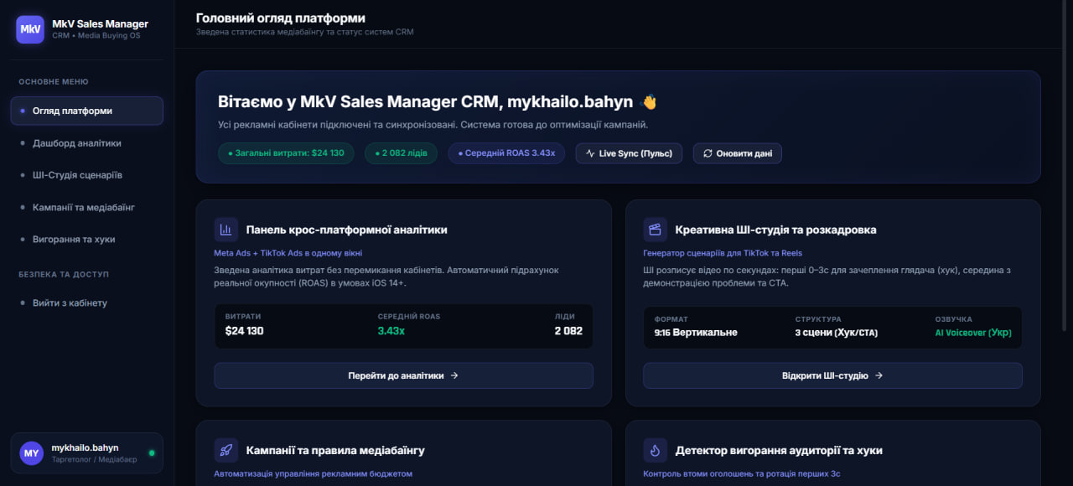
Рис. 1.1. Інтерфейс головного огляду платформи (Master Hub)
2. Панель крос-платформної аналітики (Analytics Dashboard, маршрут `/analytics`) — модуль зіставлення рекламних кампаній Meta Ads та TikTok Ads із числовими KPI картками, динамічним графіком конверсій за 30 днів та зведеною таблицею (рис. 1.2).
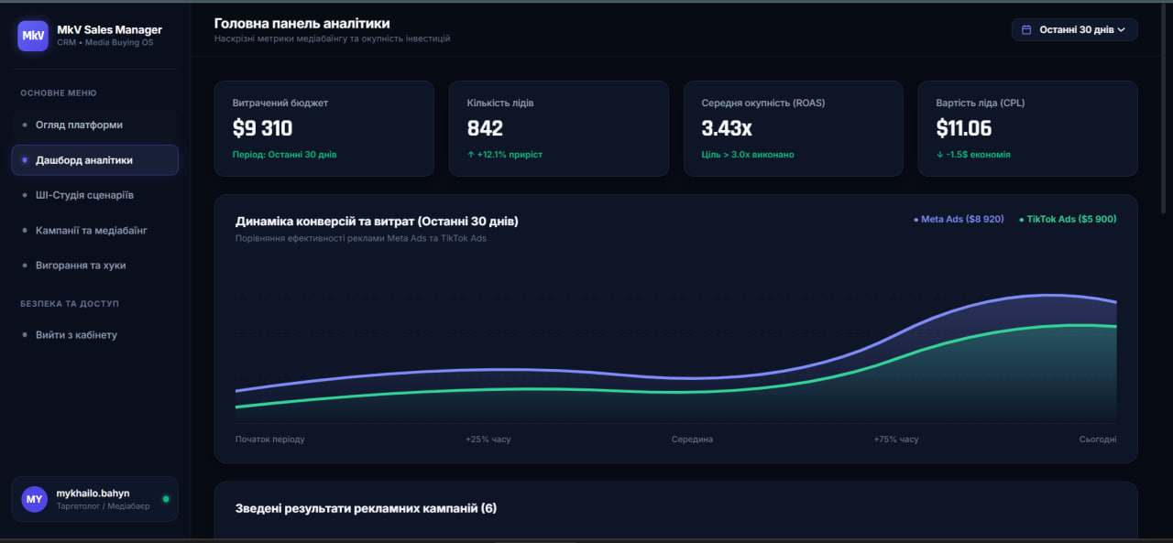
Рис. 1.2. Панель крос-платформної аналітики (Analytics Dashboard)
3. Креативна ШІ-студія сценаріїв (AI Creative Studio, маршрут `/creative`) — генератор вертикальних відео-розкадровок (Reels/TikTok) із гнучким налаштуванням хронометражу, кількості сцен, ракурсів зйомки та хуків (рис. 1.3).

Рис. 1.3. Креативна ШІ-студія створення відеосценаріїв (AI Creative Studio)
4. Модуль аналізу цільової аудиторії та звукового дизайну — блок поглибленого вивчення ядра аудиторії (Buyer Persona) та болей клієнтів (Pains) у поєднанні з симулятором дикторської озвучки з вибором голосів (рис. 1.4).
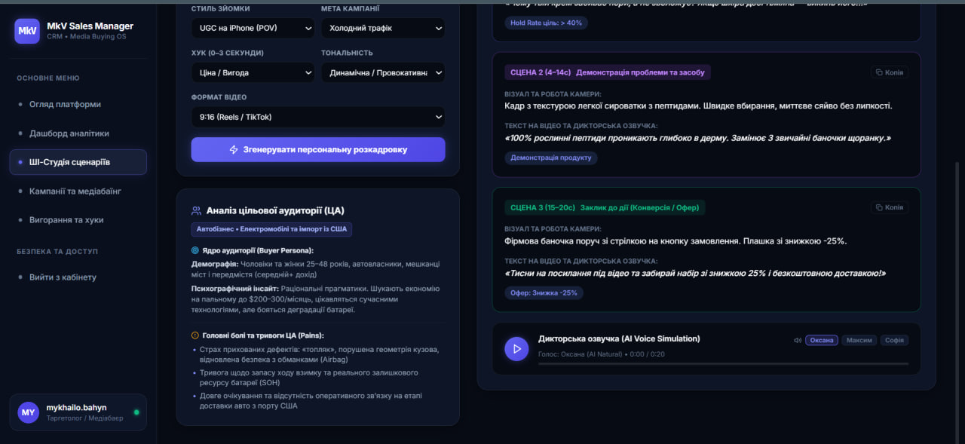
Рис. 1.4. Модуль аналізу аудиторії та дикторської озвучки у ШІ-студії
5. Центр управління кампаніями та медіабаїнгом (Campaigns & Media Buying, маршрут `/campaigns`) — робоча таблиця оголошень із тумблерами активності, масштабуванням бюджету (-10%/+10%), фільтрацією та калькулятором добових витрат (рис. 1.5).
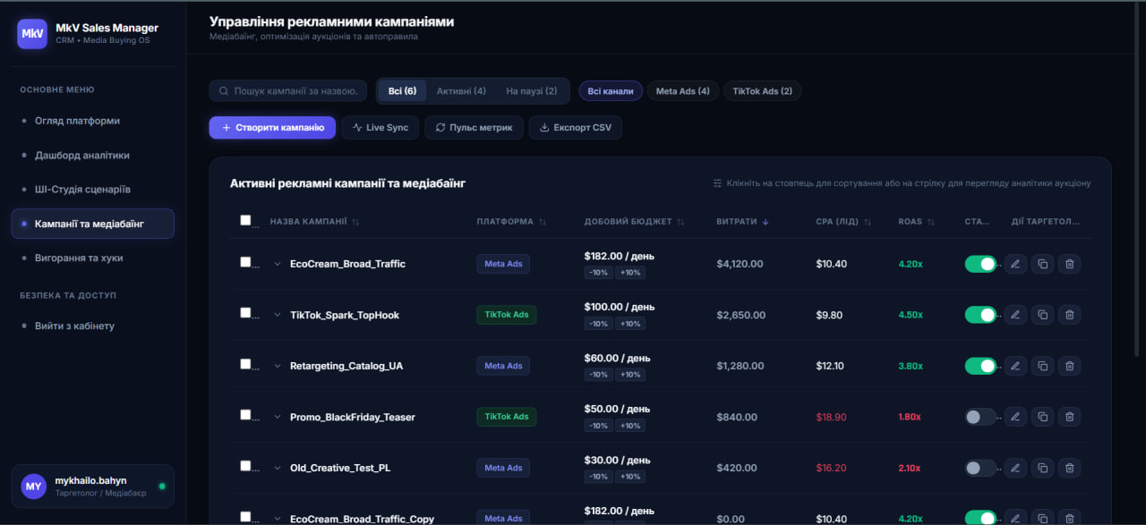
Рис. 1.5. Центр управління кампаніями та медіабаїнгом
6. Детектор вигорання аудиторії та ротація хуків (Fatigue Detector, маршрут `/fatigue`) — моніторинг показника утримання 3s Hold Rate, фіксація фінансових втрат від втоми креативів та експрес-заміна перших 3 секунд без перезапуску кампанії (рис. 1.6).
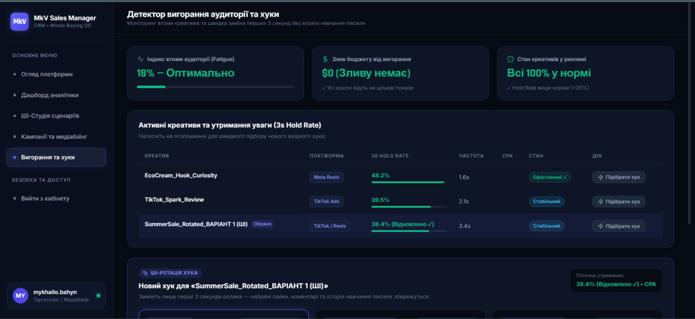
Рис. 1.6. Детектор вигорання аудиторії та панель швидкої ротації хуків
РОЗДІЛ 2. ПРЕДСТАВЛЕННЯ СТРУКТУРИ ДИРЕКТОРІЙ ПРОЄКТУ
Структуру вихідного коду спроєктовано за модульним принципом із чітким розділенням відповідальності:
mkv-sales-manager/
├── .github/ # CI/CD автоматизація GitHub Actions
│ └── workflows/ci.yml # Автоматичний запуск перевірок ESLint та тестів
├── .husky/ # Скрипти Git Hooks
│ └── pre-commit # Авто-запуск перевірки lint-staged перед створенням коміту
├── cypress/ # Тестове середовище Cypress
│ ├── component/ # Компонентні юніт-тести
│ │ └── MetricCard.cy.jsx # Ізольований тест числової KPI картки
│ └── e2e/ # Наскрізні End-to-End інтеграційні тести
│ └── navigation.cy.js # Перевірка маршрутизації між усіма 5 сторінками
├── public/ # Статичні файли проєкту
├── src/ # Вихідний код веб-застосунку на React 18
│ ├── components/ # Багаторазові спільні UI-компоненти
│ │ ├── AuthModal/ # Модальне вікно авторизації (AuthModal.jsx, *.module.css)
│ │ ├── CreateCampaignModal/ # Модальне вікно створення нової кампанії
│ │ ├── EditCampaignModal/ # Модальне вікно редагування параметрів зв’язки
│ │ ├── MetricCard/ # Уніфікована числова KPI картка (шрифт Rajdhani)
│ │ ├── Navbar/ # Верхній рядок стану активної сторінки
│ │ ├── RoasCalculator/ # Калькулятор юніт-економіки та денного бюджету
│ │ └── Sidebar/ # Бічна навігація з підсвічуванням активних розділів
│ ├── context/ # Глобальний стан застосунку
│ │ └── AppContext.jsx # Провайдер React Context API для синхронізації даних
│ ├── pages/ # Сторінки-контейнери маршрутів (Pages Layer)
│ │ ├── Analytics/ # Панель крос-платформної аналітики
│ │ ├── Campaigns/ # Центр управління кампаніями та зв’язками
│ │ ├── CreativeStudio/ # ШІ-генератор сценаріїв та аналіз аудиторії
│ │ ├── FatigueDetector/ # Моніторинг 3s Hold Rate та ротація хуків
│ │ ├── MasterHub/ # Головний зведений огляд платформи
│ │ └── NotFound/ # Захисний екран обробки неіснуючих адрес (404)
│ ├── services/ # Бізнес-сервіси та обробка даних
│ │ ├── aiScriptEngine.js # Семантичний генератор розкадровок за нішами
│ │ └── mockApi.js # Автономний API-шар із персистентністю у LocalStorage
│ ├── styles/ # Дизайн-система без зовнішніх CSS-фреймворків
│ │ ├── global.css # Загальні стилі, нормалізація, скролбар
│ │ └── variables.css # CSS Custom Properties темної теми Dark Slate
│ ├── App.jsx # Кореневий компонент із таблицею маршрутів
│ ├── App.module.css # Модульні стилі головного контейнера
│ └── main.jsx # Точка монтування в кореневий DOM-вузол
├── .eslintrc.cjs # Конфігурація лінтера ESLint для React
├── .lintstagedrc.json # Налаштування форматування лише змінених файлів
├── .prettierignore # Виключення з форматування
├── .prettierrc # Конфігурація правил форматера Prettier
├── cypress.config.js # Конфігурація тестувальника Cypress
├── package.json # Маніфест залежностей та скриптів проєкту
└── vite.config.js # Конфігурація збирача Vite з плагіном @vitejs/plugin-react
РОЗДІЛ 3. ОБҐРУНТУВАННЯ АРХІТЕКТУРНИХ РІШЕНЬ ТА СТЕКУ ПРОЄКТУ
3.1. Обґрунтування обраної компонентно-модульної архітектури
Для організації кодової бази я обрав тришарову модульну архітектуру (Layered Component Architecture):
1. Шар сторінок (`src/pages/`) — містить високорівневі компоненти, прив’язані до конкретних маршрутів URL. Кожна сторінка ізольована у власній директорії зі своїм персональним файлом стилів CSS Modules.
2. Шар багаторазових компонентів (`src/components/`) — незалежні від контексту UI-елементи (Sidebar, Navbar, MetricCard, RoasCalculator, модальні вікна), що повторно використовуються на різних екранах.
3. Шар стану та бізнес-сервісів (`src/context/`, `src/services/`) — відділяє бізнес-логіку обробки даних від рендерингу JSX. Завдяки React Context API стан системи доступний будь-якому компоненту без складного багаторівневого прокидання параметрів.
3.2. Представлення стеку технологій проєкту
Стек технологій сформовано з урахуванням високої швидкодії та суворих вимог навчальної програми:
• Бібліотека інтерфейсу: React 18.2 (функціональні компоненти, хуки useState, useEffect, useMemo, useContext);
• Збирач проєкту: Vite 5 (забезпечує миттєвий старт dev-сервера за рахунок нативних ES-модулів та швидку збірку через Rollup);
• Маршрутизація: React Router DOM v6 (декларативна клієнтська навігація);
• Стилізація: чисті CSS Modules (*.module.css) та CSS Custom Properties (суворе виконання вимоги кафедри щодо відмови від сторонніх CSS-фреймворків);
• Іконки: Lucide React (сучасні легковисні векторні іконки);
• Контроль якості: ESLint (перевірка синтаксису React) та Prettier (стандартизація форматування);
• Автоматизація: Git Hooks через Husky та lint-staged (перевірка змінених файлів перед кожним комітом);
• Тестування: Cypress (наскрізні E2E-тести навігації та компонентні юніт-тести).
3.3. Обґрунтування відхилення від запропонованої на заняттях архітектури
Замість додавання громіздких сторонніх стейт-менеджерів (таких як Redux Toolkit або Zustand), я прийняв обґрунтоване інженерне рішення використати вбудований у React механізм Context API (`AppContext.jsx`) у зв’язці з персистентністю у браузерному сховищі `localStorage`. Це дозволило суттєво зменшити розмір підсумкового бандла, уникнути зайвого бойлерплейту та забезпечити миттєве збереження дій користувача навіть при перезавантаженні вкладки.
РОЗДІЛ 4. ВЕРСІОНУВАННЯ, ПУБЛІКАЦІЯ НА GITHUB ТА PULL REQUEST
Усі налаштування архітектури, інструменти якості коду (ESLint, Prettier, Husky, Cypress) та базову структуру каталогів було зафіксовано в окремій гілці репозиторію `feature/lab3-project-architecture` та опубліковано на GitHub:
git checkout -b feature/lab3-project-architecture
git add .
git commit -m "feat(tooling): setup React 18 Vite scaffolding, ESLint, Prettier, Husky hooks and Cypress"
git push -u origin feature/lab3-project-architecture
На платформі GitHub створено Pull Request для злиття гілки `feature/lab3-project-architecture` у базову гілку `main`:
https://github.com/MK043/MkV-Assistant/pull/new/feature/lab3-project-architecture
У блоці рецензентів (Reviewers) призначено викладача Бучука Романа Юрійовича (@romanbuchuk).
ВИСНОВКИ
Під час виконання лабораторної роботи №3 я практично опанував процес створення та структурування сучасного React-застосунку:
1. Спроєктував масштабовану компонентну архітектуру для платформи «MkV Sales Manager», розділивши кодову базу на шари: сторінки (`src/pages`), компоненти (`src/components`), глобальний стан (`src/context`), сервіси (`src/services`) та стилі (`src/styles`).
2. Впровадив інструменти автоматичного статичного аналізу коду (ESLint) та уніфікованого форматування (Prettier).
3. Налаштував механізм Git Hooks на базі Husky та lint-staged, який автоматично форматує та валідує змінений код перед кожним комітом у репозиторій.
4. Сконфігурував тестове середовище Cypress і розробив тестові сценарії: наскрізний E2E-тест переходів між усіма сторінками застосунку та компонентний юніт-тест картки MetricCard.
5. Опублікував напрацювання на GitHub у гілці feature/lab3-project-architecture, створив Pull Request та додав викладача Р. Ю. Бучука (@romanbuchuk) як рецензента.

